目录
1 复习 1
1.1 Html的语法 1
1.2 编码 1
1.3 特殊字符 1
1.4 插入图片 2
1.5 路径 2
1.6 超链接的种类 2
2 Html中的注释 2
3 列表 2
3.1 无序列表 2
3.2 有序列表 6
3.3 定义列表（自定义） 7
4 表格 8
4.1 表格声明 8
4.2 表格属性 9
4.3 表格的应用 9
5 小结 10

- 复习
  - Html的语法
- 单标记
有属性 <img src=” ” />
没有属性 <br/>
- 双标记
有属性 <a href=”center” ></a>
没有属性 <h1></h1>
  - 编码
- 国家码 只有中文和英文 一个汉字占2个字节 gb2312 gbk gb18030
- 国际码 有所有国家语言，一个汉字占3个字节 utf-8
  - 特殊字符
  - 空格 &nbsp;
  - 注册 &reg;
  - 版权 &copy；
  - 大于 &gt；
  - 小于 &lt；
  - 插入图片
<img src=”图片的路径” alt=”图片无法显示时出现的文字信息” title=””/>
  - 路径
绝对路径
带有盘符，完整的网络地址
eg：F:/myHTML/1.jpg http://www.baidu.com
相对路径
不带有盘符，不能跨盘符。 一切以当前html文件为出发定位目标文件路径
Eg：../day01/1.jpg
../跳出上一级文件夹 ../../跳出上两级文件夹
*****实际工作中我们经常使用相对路径，也会使用完整的网络地址。
  - 超链接的种类
<a href=”链接的路径或者地址”></a>
Target=”_blank” 新窗口打开
  - 文字链接
href中写本地文件相对路径
href中写完整的网络地址， http:// ***
  - 图片链接
在img外套a标记
  - 空链接，假链接 href=“#”
链接不发生跳转。
- Html中的注释
<!--要注释的内容-->
- 列表
  - 无序列表
语法
<ul >
<li>列表内容</li>
<li>列表内容</li>
</ul>

ul可选属性
属性 | 值 | 描述
compact | compact | 不赞成使用。请使用样式取代它。  规定列表呈现的效果比正常情况更小巧。
type | disc  square  circle | 不赞成使用。请使用样式取代它。  规定列表的项目符号的类型。

li可选属性
属性 | 值 | 描述
type | A  a  I  i  1  disc  square  circle | 不赞成使用。请使用样式取代它。  规定使用哪种项目符号。
value | number | 不赞成使用。请使用样式取代它。  规定列表项目的数字。

应用实例
- 新闻列表—新浪新闻
页面效果 | 
代码 | 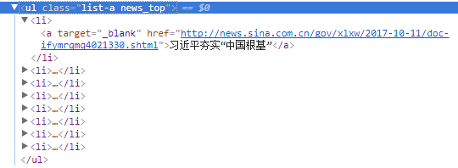
技术要点 | 1）列表内容通过li包裹  2）如果列表内容需跳转，可以通过加超链接实现。  3）同一列表li中，如果需要放置多个超链接，可以顺次添加  4）列表项目符号的颜色，通过样式实现。不提倡使用ul或li的属性设置

- 栏目列表—新浪首页栏目块

页面效果 | 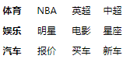
thml代码 | 多组ul实现
技术要点 | 1）一组ul一个栏目  2）列表横向排列通过CSS样式实现

- 商品类别列表—京东商品列表侧边栏目
页面效果 | 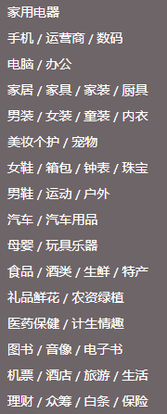
thml代码 | 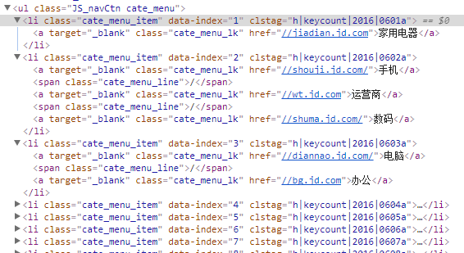
技术要点 | 1）由一组ul实现  2）每一列表的小分类用超链接和span文本标记实现

- 商品列表—京东商品排行榜
页面效果 | 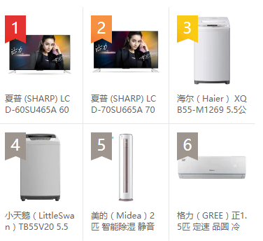
thml代码 | 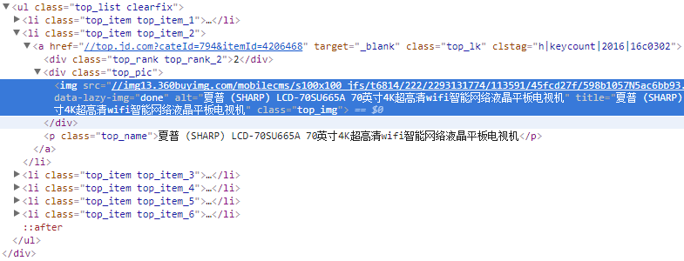
技术要点 | 1）由一组ul实现  2）每一具体商品排行榜内容由div a img p等按逻辑包裹  3）最后呈现由CSS实现

练习1：完成一组京东商品列表，并能够实现跳转链接
练习2：完成一组新浪栏目列表，并能实现跳转链接
练习3：完成一组新浪新闻列表，并能实现跳转链接
练习4: 完成一组京东商品列表，并能实现跳转

  - 有序列表
语法
<ol>
<li></li>
<li></li>
</ol>
应用
页面效果 | 
thml代码 | 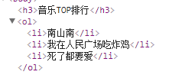
技术要点 | 与ul结构相似，区别在于列表的顺序

  - 定义列表（自定义）
语法
<dl>

<dt> </dt> ---> 项目的名称
<dd> </dd> ---> 对项目的描述
<dd></dd>
</dl>

应用
- 携程侧边栏
页面效果 | 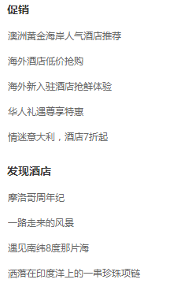
thml代码 | 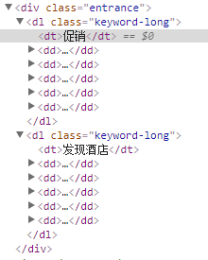
技术要点 | 1）一个dl实现一个项目  2）多个项目用多个定义实现

- 表格
  - 表格声明
简化版
<table> ---> 声明表格
<tr> ---> 行
<td></td> ---> 列（单元格）
</tr>
</table>

完整版
<table> ---> 声明表格
<thead>
<tr> ---> 行
<th></th> ---> 列（单元格）
</tr>
</thead>
<tbody>
<tr> ---> 行
<td></td> ---> 列（单元格）
</tr>
</tbody>
<tfoot>
<tr> ---> 行
<td></td> ---> 列（单元格）
</tr>

</tfoot>
</table>

*****表格中真正存放内容的地方只有td
其它标记
Th标记 表格表头，相当于加粗且居中的td
Caption标记 表格标题

  - 表格属性
属性名 | 用途 | 可应用的标记
border | 边框 | table/td
width | 宽 | table/td
height | 高 | table/ tr
align | 水平对齐方式 | table
bgcolor | 背景色 | table/ tr/td
background | 背景图片 | table/tr/td
cellspacing | 单元格与单元格之间的距离 | table
cellpadding | 内容与单元格之间的距离 | table
align | 水平对齐方式 | tr/td
valign | 垂直对齐方式  值top middle bottom  顶 中 底 | tr/td
colspan | 跨列 | td
rowspan | 跨列 | td
详细请参考html手册

  - 表格的应用
--细线表格
- 表格的边框为0 border=0
- 表格的单元格与单元格之间的距离为1 cellspacing=“1”
- 设置表格的背景色 表格背景色=细线的颜色
- 设置单元格的背景色 建议背景色与浏览器背景色一致

表格布局
早期用户注册表

表格数据列表
html参考手册

- 小结

